PCB板打样和贴片 419.82元 2024/9/15

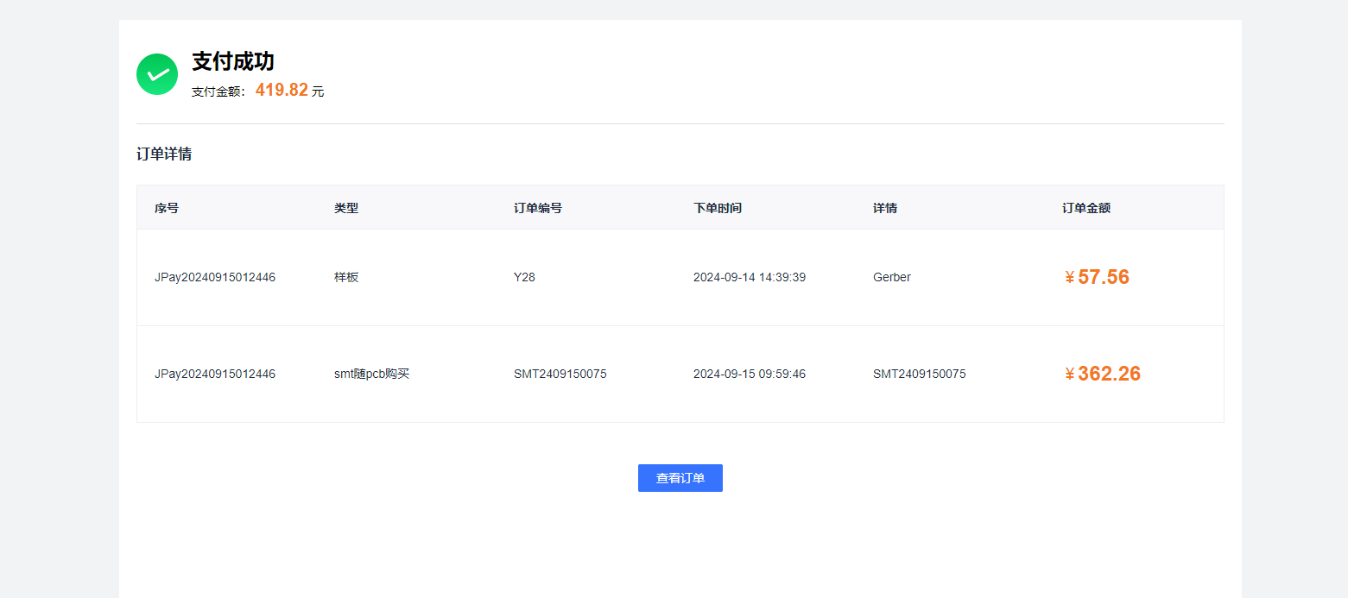

按键 29.30元 2024/9/15

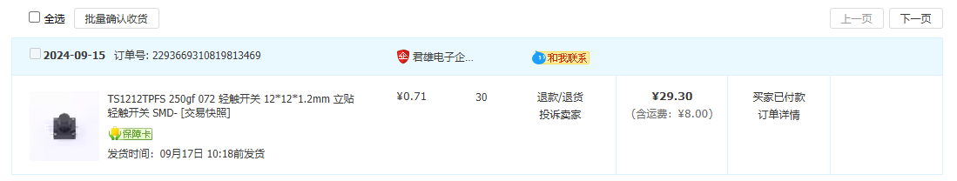

数码管 19元 2024/9/15

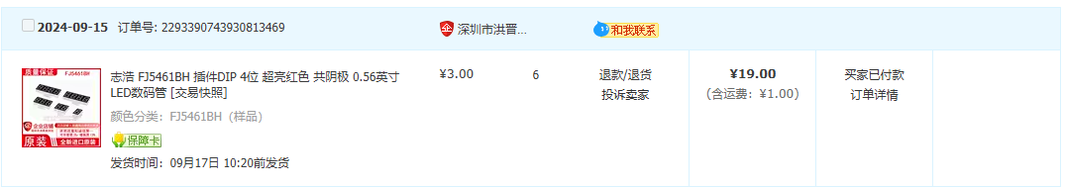

变压器打样 100元 2024/9/15

